Что нужно сделать
1. Посмотреть видеоурок от 15.02.2022.
2. Письменно (на этом распечатанном листочке или в тетради) ответить на вопросы от 15.02.2022.
3. Подписать свою фамилию на странице с ответами.
4. Сфотографировать или отсканировать выполненное домашнее задание.
5. Прислать фото или скан страницы с ответами на muzlit.distant.trio@gmail.com в срок до 22.02.2022 (вторник) включительно. В теме письма также необходимо указать фамилию ребенка.
В случае нарушения сроков сдачи домашнего задания (без уважительной причины) оценка будет ниже!
Проверять домашнее задание буду 22-24.02.2022.
Вопросы
1. За кем должна была присматривать Баба Яга?
_______________________________________________________________________
2. Почему взрослые начали сочинять сказки про злую Бабу Ягу?
_______________________________________________________________________
_______________________________________________________________________
3. Как называется инструмент, изображенный на картинке?
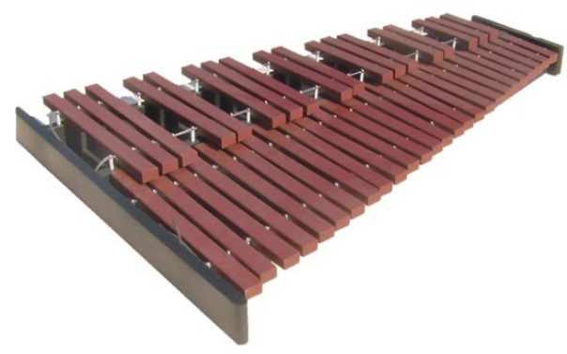
_______________________________________________________________________
4. В каком произведении мы уже слышали этот инструмент ранее?
_______________________________________________________________________
5. Перечислите композиторов, которые писали музыку о Бабе Яге.
_______________________________________________________________________

